Введение
Библиотека предоставляет, в частности, средства для построения приложений, структура алгоритмов которых может быть заранее неизвестна, или модифицируется во время выполнения. Для этого в библиотеке реализовано расширение Engine и его развитие для решения задач видеообработки – Graphics Engine.
На рисунке 1 представлена схема взаимодействия основных модулей Engine.
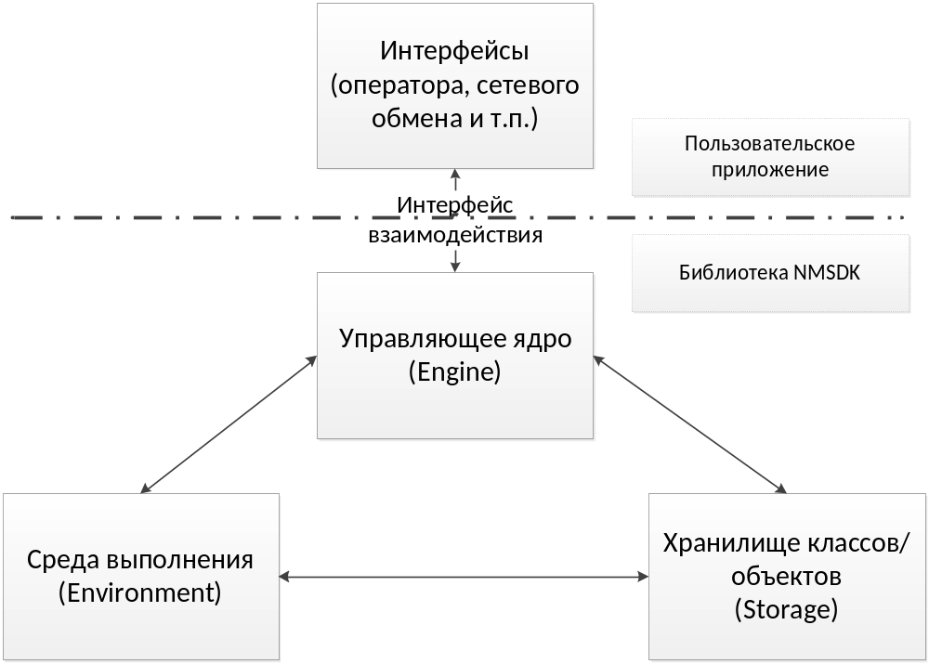
Рисунок. 1 – Схема взаимодействия основных модулей NMSDK

Управляющее ядро (Engine) обеспечивает функционал по инициализации и деинициализации основных модулей библиотеки: среды выполнения и хранилища объектов. Также управляющее ядро предоставляет пользовательской программе унифицированный интерфейс взаимодействия с модулями библиотеки.
Хранилище классов и компонент (Storage) предоставляет средства по управлению доступным набором компонент (решающих модулей) во время выполнения программы. Таким образом, обеспечивается возможность динамической замены компонент, или модификации структурной схемы модели (под моделью будем понимать алгоритм верхнего уровня, решающий поставленную задачу).
Среда выполнения (Environment), используя хранилище объектов, обеспечивает функционал по формированию структурной схемы модели, управлению отдельными компонентами модели, заданию входных данных модели для расчета и выдачу выходных данных.
Модель (Model) – часть среды, содержащая в себе собственно структуру алгоритма и все функции по управлению им.
Компонент (Component) – самодостаточная в рамках модели сущность. Имеет методы для связи с другими контейнерами, может содержать в себе другие компоненты. В рамках своего владельца определяется уникальным идентификатором id (целое число) и строковым именем. Для прямого доступа к вложенному компоненту можно использовать составное строковое описание вида “id1.id2.id3”, например “13.7.1”.
Алгоритм, фильтр (Filter) – компонент осуществляющий преобразование входных данных в выходные. Понятие абстрактное, с точки зрения пользователя это синоним компонента.
Интерфейс взаимодействия с пользовательским приложением может быть следующих трех типов:
- Прямой – путем непосредственного использования классов и функций библиотеки. Обычно нежелателен для конечного использования. Область применения – реализация своих библиотек на основе Engine, либо использование отдельных элементов вне схемы, представленной на рисунке 1.
- Как статическая библиотека – управление ядром обеспечивается через интерфейс на чистом C. Engine собирается статической библиотекой и подключается на этапе сборки проекта, либо компилируется вместе с проектом (последнее не имеет практического смысла, но может быть использовано для упрощения создания простых проектов).
- Как динамическая библиотека – управление ядром обеспечивается через интерфейс аналогичный статической библиотеки, однако библиотека собирается и подключается во время выполнения. Этот тип взаимодействия является основным.

В текущей версии поддерживаются следующие сборки библиотек (рисунок 2):
- общего назначения, представляющая собой основу для написания специализированных библиотек;
- библиотека видеообработки, представляющая собой расширение библиотеки общего назначения для решения задач анализа видео.
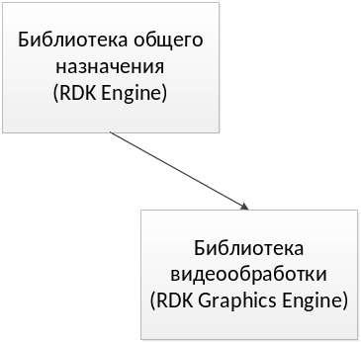
Рисунок 2 – библиотеки Engine

Библиотека общего назначения предоставляет средства для:
- формирования состава модели в виде дерева модулей;
- формирования структуры связей между модулями модели;
- чтения и записи параметров каждого модуля;
- чтения состояний каждого модуля;
- проведения расчета модели по заданным входным данным.

Библиотека видеообработки дополнена следующими средствами:
- Задания входных изображений модели для обработки;
- Чтения выходных изображений модели;
- Чтения выходных изображений каждого модуля.

На рисунке 3 представлена типичная последовательность действий при использовании Engine. Пунктиром показаны необязательные действия.
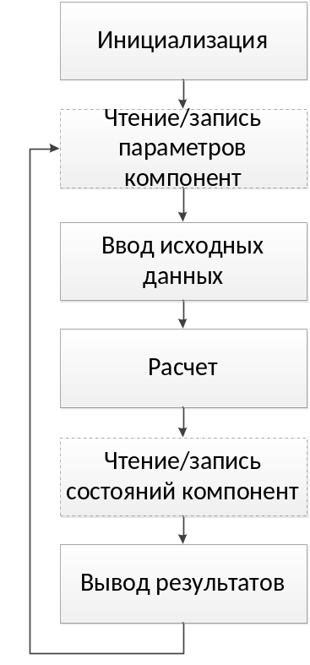
Рисунок 3 – Последовательность действий при использовании Engine

Эта последовательность действий одинакова для любой производной от Engine библиотеки. Однако часть действий может иметь свои особенности. Это касается инициализации, ввода входных данных и вывода результатов. А также анализа структуры получаемых и формирования новых данных для чтения/записи параметров и состояний компонент.
Таким образом, можно описать жизненные циклы:

Жизненный цикл графической библиотеки (базовый)
- Инициализация среды: Init
- Задание входных изображений: SetInputImage
- Расчет: Calculate
- Просмотр выходных изображений: GetOutputImage; GetComponentOutput
- Просмотр и управление переменных состояния компонент (Get/SetComponentState).
- Повтор цикла 2–4.
- Деинициализация среды: UnInit

Жизненный цикл графической библиотеки (расширенный)
- Инициализация хранилища (включает загрузку в хранилище образцов алгоритмов из сторонних dll): GetNumClasses; GetClassesList; и т.п.
- Инициализация среды: Init.
- Загрузка структуры модели: ClearModel; AddContainer; DelContainer; GetNumContainers; GetContainersList.
- Установка параметров алгоритмов (Get/SetComponentParameters)
- Установка связей между алгоритмами: CreateLink; BreakLink; BreakAllLinks; и т.п.
- Задание входных изображений: SetInputImage.
- Расчет: Calculate.
- Просмотр выходных изображений: GetOutputImage; GetComponentOutput.
- Просмотр и управление переменных состояния компонент (Get/SetComponentState).
- Модификация структуры алгоритма.
- Повтор цикла 6–10.
- Деинициализация среды: UnInit

Структура модулей
На рисунке 4 представлена структура основных групп модулей (каталогов) библиотеки. Ниже представлено описание групп в алфавитном порядке.
- Build – содержит набор проектов для сборки двоичных статической (Lib) и динамической (Dll) версий библиотеки под различные платформы. Двоичные версии создаются в одноименных каталогах каталога Deploy
- Core – основной функционал библиотеки.
- Deploy – точка входа в библиотеку для пользователя. Содержит основные include-файлы и двоичные файлы библиотеки.
- Docs – документация.
- Samples – примеры использования.
- ThirdParty – сторонние компоненты (поддержка xml, и т.п.).
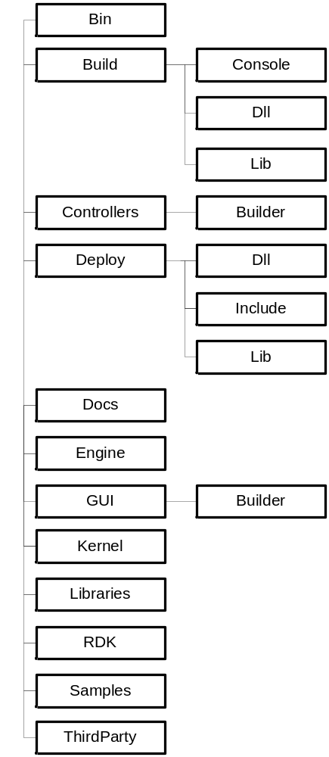
Рисунок 4 – Основные модули библиотеки

Интерфейс взаимодействия с библиотекой

Функции инициализации библиотеки

Инициализация управляющего ядра
int EngineInit(int predefined_structure);

Инициализиция управляющего ядра библиотеки видеообработки
int GraphicalEngineInit(int predefined_structure, int num_inputs,
int num_outputs, int input_width, int input_height);

Вспомогательные функции инициализации
Этот набор функций запланирован для использования при необходимости выполнения специфических действий во время инициализации библиотеки (синхронизация с загрузкой стороннего ПО и библиотек, синхронизация с взаимодействия с оборудованием на этапе инициализации, и т.п.)

Загрузка управляющего ядра
int LoadEngine(void *create_storage, void *create_environment, void *create_engine);

Инициализация библиотеки
int Init(void);

Деинициализация библиотеки
int UnInit(void);

Загрузка набора предустановленных библиотек
int LoadPredefinedLibraries(void);

Функции управления хранилищем

Получение числа классов в хранилище
int Storage_GetNumClasses(void);

Получение массива id классов в хранилище
void Storage_GetClassesList(int *buffer);
Память должна быть выделена.

Получение имени класса по его id
const char * Storage_GetClassName(int id);

Получение Id класса по его имени
int Storage_GetClassId(const char *name);

Удаление образца класса объекта из хранилища
bool Storage_DelClass(int classid);
Функция возвращает false если classid не найден, или присутствуют объекты этого класса.

Удаление всех свободных объектов из хранилища
void Storage_FreeObjectsStorage(void);

Удаление всех объектов из хранилища
void Storage_ClearObjectsStorage(void);

Вычисление суммарного числа объектов в хранилище
int Storage_CalcNumObjects(void);
int Storage_CalcNumObjectsById(int classid);
int Storage_CalcNumObjectsByName(const char* classname);

Функции управления средой

Загрузка библиотеки по имени dll-файла
int Env_LoadStorageLibrary(const char *filename);

Удаление подключенной библиотеки из списка по индексу
bool Env_DelClassLibraryByIndex(int index);
Ответственность за освобождение памяти лежит на вызывающей стороне.

Удаление подключенной библиотеки из списка по имени
bool Env_DelClassLibraryByName(const char *name);
Ответственность за освобождение памяти лежит на вызывающей стороне.

Удаление из списка все библиотеки
bool Env_DelAllClassLibraries(void);
Ответственность за освобождение памяти лежит на вызывающей стороне.

Заполнение хранилища данными библиотек
bool Env_BuildStorage(void);
Операция предварительно уничтожает модель и очищает хранилище.

Получение числа библиотек
int Env_GetNumClassLibraries(void);

Получение имени библиотеки по индексу
const char * Env_GetClassLibraryName(int index);

Получение версии библиотеки по индексу
const char * Env_GetClassLibraryVersion(int index);

Перемещение объекта в Storage как образеца классов.
int Env_CreateClass(const char* stringid);
Объект удаляется из модели.
Возвращает id нового класса в хранилище.

Расчет модели или компонента
int Env_Calculate(const char* stringid=0);
Если stringid == 0 то вычисляет всю модель целиком, иначе вычисляет только указанный компонент модели.

Вспомогательные функции управления средой

Получение индекса предварительно заданной модели обработки
int Env_GetPredefinedStructure(void);

Задание индекса предварительно заданной модели обработки
bool Env_SetPredefinedStructure(int value);

Получение флага состояния инициализации
bool Env_IsStoragePresent(void);
true - хранилище готово к использованию
false - хранилище не готово

Получение состояния инициализации
bool Env_IsInit(void);

Получение признака наличия сформированной структуры
bool Env_IsStructured(void);

Инициализация среды
bool Env_Init(void);

Деинициализация среды
bool Env_UnInit(void);

Формирование предварительно заданной модели обработки
bool Env_CreateStructure(void);

Уничтожение текущей модели обработки
bool Env_DestroyStructure(void);

Удаление модели и всех библиотек, очистка хранилища, и приведение среды в исходное состояние
void Env_Destroy(void);

Функции управления средой видеообработки

Задание числа входов среды
void Env_SetNumInputImages(int number);

Задание числа выходов среды
void Env_SetNumOutputImages(int number);

Получение числа входов среды
int Env_GetNumInputImages(void);

Получение числа выходов среды
int Env_GetNumOutputImages(void);

Задание разрешения по умолчанию (рабочего разрешения)
void Env_SetInputRes(int number, int width, int height);

Одновременное задание рабочего разрешения и данных входного изображения
void Env_SetInputImage(int number, unsigned char* image, int width, int height,int cmodel);

Получение разрешения по умолчанию (рабочего разрешения)
int Env_GetInputImageWidth(int number);
int Env_GetInputImageHeight(int number);
int Env_GetInputImageColorModel(int number);

Получение текущего выходного разрешения
int Env_GetOutputImageWidth(int number);
int Env_GetOutputImageHeight(int number);
int Env_GetOutputImageColorModel(int number);

Получение данных входного разрешения
unsigned char* Env_GetInputImage(int index);

Получение данных выходного разрешения
unsigned char* Env_GetOutputImage(int index);
unsigned char* Env_GetOutputImageY8(int index);

Методы управления моделью

Удаление модели
int Model_Destroy(void);

Создание новой модели по имени класса в хранилище
int Model_Create(int classid);
Предварительно удаляет существующую модель.

Очистка модели от существующих компонент
int Model_Clear(void);

Добавление в выбранный контейнер модели с идентификатором 'stringid' экземпляра контейнера с заданным 'classid'
int Model_AddComponent(char* stringid, int classid);
Если stringid - пустая строка, то добавляет в саму модель.

Удаление из выбранного контейнера модели с идентификатором 'stringid' экземпляра контейнера с заданным 'id'
int Model_DelComponent(char* stringid, int id);
Если stringid - пустая строка, то удаляет из самой модели.

Получение числа всех компонент в заданного компоненте 'stringid'
int Model_GetNumComponents(char* stringid);
Если stringid - пустая строка, то возвращает число всех компонент модели.

Получение массива всех id заданного компонента 'stringid'
int Model_GetComponentsList(char* stringid, int *buffer);
Если stringid - пустая строка, то возвращает массив всех id модели.

Получение имени компонента по заданному 'stringid'
const char* Model_GetComponentName(char* stringid);
Если stringid - пустая строка, то возвращает имя модели. Память выделяется и освобождается внутри dll.

Получение параметров компонента по идентификатору
const char * Model_GetComponentParameters(const char *stringid);
Память для buffer должна быть выделена!

Получение выборочные параметры компонента по идентификатору
const char * Model_GetComponentSelectedParameters(const char *stringid);
Память для buffer должна быть выделена!

Установка параметров компонента по идентификатору
bool Model_SetComponentParameters(const char *stringid, const char* buffer);

Связывание выбранных контейнеров друг с другом
int Model_CreateLink(char* stringid1, int output_number, char* stringid2, int input_number);

Разрыв выбранной связи
int Model_BreakLink(char* stringid1, int output_number, char* stringid2, int input_number);

Разрывает всех связей
int Model_BreakAllLinks(void);

Разрыв всех входных и выходных связей выбранного контейнера
int Model_BreakAllComponentLinks(char* stringid);

Разрыв всех входных связей выбранного контейнера
int Model_BreakAllComponentInputLinks(char* stringid);

Разрыв всех выходных связей выбранного контейнера
int Model_BreakAllComponentOutputLinks(char* stringid);

Получение массива всех связей внутри компонента stringid в виде xml в буфер buffer
const char * Model_GetComponentInternalLinks(char* stringid);

Установка всех связей внутри компонента stringid из строки xml в буфере buffer
int Model_SetComponentInternalLinks(char* stringid, char* buffer);

Получение всех входных связей к компоненту stringid в виде xml в буфер buffer
const char * Model_GetComponentInputLinks(char* stringid);

Получение всех выходных связей из компонента stringid в виде xml в буфер buffer
const char * Model_GetComponentOutputLinks(char* stringid);

Получение состояния компонента по идентификатору
const char * Model_GetComponentState(const char *stringid);

Получение выборочных данных состояния компонента по идентификатору
const char * Model_GetComponentSelectedState(const char *stringid);

Установка состояния компонента по идентификатору
bool Model_SetComponentState(const char *stringid, const char* buffer);

Получение числа входов у компонента
int Model_GetComponentNumInputs(const char *stringid);

Получение размера входа компонента в числе элементов
int Model_GetComponentInputSize(const char *stringid, int index);

Получение размера элемента входа в байтах
int Model_GetComponentInputElementSize(const char *stringid, int index);

Получение размера входа компонента в байтах элементов
int Model_GetComponentInputByteSize(const char *stringid, int index);

Получение указатель на данные входа как на массив байт
unsigned char* Model_GetComponentInputData(const char *stringid, int index);
Только для чтения!

Получение числа выходов у компонента
int Model_GetComponentNumOutputs(const char *stringid);

Получение размера выхода компонента в числе элементов
int Model_GetComponentOutputSize(const char *stringid, int index);

Получение размер элемента выхода в байтах
int Model_GetComponentOutputElementSize(const char *stringid, int index);

Получение размера выхода компонента в байтах элементов
int Model_GetComponentOutputByteSize(const char *stringid, int index);

Получение указателя на данные выхода как на массив байт
unsigned char* Model_GetComponentOutputData(const char *stringid, int index);
Только для чтения!

Сохранение всех внутренних данных компонента, и всех его дочерних компонент
const char * Model_SaveComponent(const char *stringid);
Исключая переменные состояния в xml.

Загрузка всех внутренних данных компонента, и всех его дочерних компонент
int Model_LoadComponent(const char *stringid, char* buffer);
Исключая переменные состояния из xml.

Сохраняет все параметры компонента и его дочерних компонент в xml
const char * Model_SaveComponentParameters(const char *stringid);

Загрузка всех параметров компонента и его дочерних компонент из xml
int Model_LoadComponentParameters(const char *stringid, char* buffer);

Сохранение состояния компонента и его дочерних компонент в xml
const char * Model_SaveComponentState(const char *stringid);

Загрузка состояния компонента и его дочерних компонент из xml
int Model_LoadComponentState(const char *stringid, char* buffer);

Функции управления моделью видеообработки

Получение указатель на выход с индексом 'index' компонента 'id'
void* const Model_GetComponentOutput(const char *stringid, int index);

Возвращаемое значение имеет фактический тип RDK::UBitmap*.

Методы управления исключениями

Возвращает массив строк лога
RDK_LIB_TYPE const char* RDK_CALL Engine_GetLog(void);

Инициализация
Для начала использования необходимо инициализировать библиотеку, хранилище объектов и среду выполнения по алгоритму, представленному на рисунке 4.
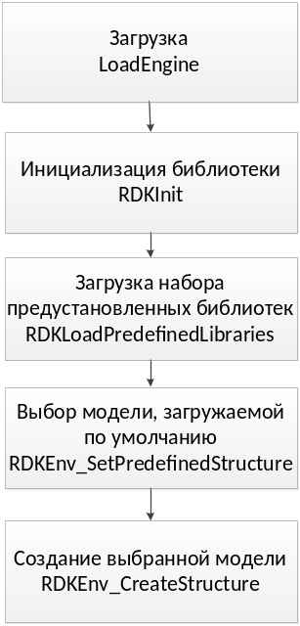
Рисунок 4 – Процедура инициализации

На рисунке 5 представлена процедура инициализации библиотеки видеообработки.
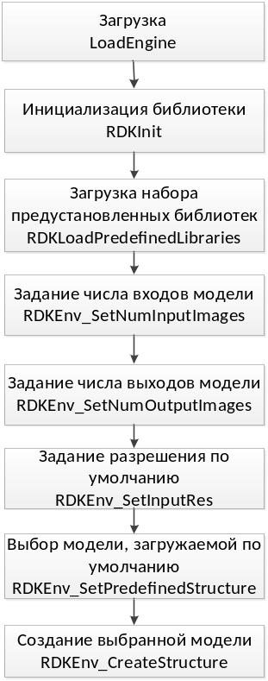
Рисунок 5 – Процедура инициализации для библиотеки видеообработки
Процедура инициализации библиотеки видеообработки дополняется передачей следующих параметров:
- Идентификатор модели, загружаемой по умолчанию;
- Число входов модели;
- Число выходов модели;
- Ширина и высота рабочего изображения.
Для инициализации необходимо использовать вызов следующих функций:
int EngineInit(int predefined_structure);
int GraphicalEngineInit(int predefined_structure, int num_inputs, int num_outputs, int input_width, int input_height).
Здесь predefined_structure – индентификатор модели по умолчанию;
num_inputs – число входов модели;
num_outputs – число выходов модели;
input_width – ширина рабочего изображения;
input_height – высота рабочего изображения.
Эти функции осуществляют инициализацию по алгоритмам, представленным на рисунках 4 и 5. Реализация алгоритма инициализации вручную согласно рисункам 4 и 5 может понадобиться только в том случае, когда необходимо принудительно использовать основные модули библиотеки (Storage, Environment, Engine) созданные в пользовательском ПО.

